ООО «СофтЭксперт»

43 6210
код ОКП
УТВЕРЖДЕНО

Измеритель – сигнализатор поисковый
ИСП-РМ 1401К-01М

Руководство по эксплуатации
СУДЕ.412113.002.01 РЭ

2014 г

СОДЕРЖАНИЕ

1 Общая информация Error: Reference source not found
2 Состав сигнализатора Error: Reference source not found
3 Технические характеристики Error: Reference source not found
4 Конструкция сигнализатора Error: Reference source not found
4.1 Кнопки управления. Информация на ЖКИ Error: Reference source not found
4.2 Установка и замена элемента питания Error: Reference source not found
4.3 Снятие и установка клипсы Error: Reference source not found
4.4 Дополнительные принадлежности Error: Reference source not found
5 Работа сигнализатора Error: Reference source not found
5.1 подготовка сигнализатора к работе Error: Reference source not found
5.1.1 меры безопасности Error: Reference source not found
5.1.2 Контроль работоспособности Error: Reference source not found
5.2 Режимы работы Error: Reference source not found
5.2.1 Режим тестирования Error: Reference source not found
5.2.2 Режим калибровки по уровню фона Error: Reference source not found
5.2.3 Режим поиска. Обнаружение и локализация источников
γ- и нейтронного излучений Error: Reference source not found
5.2.4 Режим измерения МЭД, сохранение результата измерения
в памяти сигнализатора Error: Reference source not found
5.2.5 Режим установок Error: Reference source not found
5.2.6 Режим связи с ПК. Параметры сигнализатора Error: Reference source not found
6 Техническое обслуживание 24
7 Возможные неисправности Error: Reference source not found
8 Методика поверки Error: Reference source not found
9 Хранение и транспортирование Error: Reference source not found
10 Гарантии изготовителя Error: Reference source not found
11 Свидетельство о приемке Error: Reference source not found
12 Гарантийный талон Error: Reference source not found
13 Особые отметки Error: Reference source not found

Приложение А 34
Приложение Б 35

1 Общая информация⁾

1.1 Измеритель-сигнализатор поисковый ИСП-РМ1401К-01М (далее сигнализатор) предназначен для поиска (обнаружения и локализации) радиоактивных и ядерных материалов путем анализа скорости счета импульсов, поступающих с выхода детекторов при регистрации γ- и нейтронного излучения с индикацией на жидкокристаллическом индикаторе (ЖКИ):
- мощности амбиентного эквивалента дозы γ- излучения $\overset{·}{í}$*(10) (далее МЭД);
- средней скорости счета γ- излучения;
- средней скорости счета нейтронного излучения.

Сигнализатор позволяет автоматически сохранять во встроенной энергонезависимой памяти историю работы и вручную − результаты измерения МЭД.

Сигнализатор относится к носимым средствам измерения и может эксплуатироваться службами контроля соблюдения норм и условий радиационной безопасности на рабочих местах, в смежных помещениях и санитарнозащитных зонах при разработке, производстве и эксплуатации приборов и установок, являющихся источниками ионизирующего излучения, а также широким кругом потребителей, которые по роду своей деятельности связаны с обнаружением и локализацией источников ионизирующих излучений.

История работы сигнализатора сохраняется в энергонезависимой памяти и может быть передана в персональный компьютер (ПК) через канал связи типа USB.

Идентификационные данные ПО измерителя-сигнализатора ИСП-РМ1401К-01М представлены в таблице 1.

Таблица 1
Идентификационные данные (признаки) | Значения
Идентификационные данные (признаки) | Встроенное ПО | Внешнее ПО
Идентификационное наименование ПО | - | РМ1401К-01М Data Processing Software
Номер версии (идентификационный номер) ПО | Версия не ниже Р-3.6 | Версия не ниже 2.0.4
Цифровой идентификатор ПО | Не определен* | 19F3269C4AE88B85F31E5115DEE6316B
Другие идентификационные данные, если имеются | Отсутствуют
*Примечание: Встроенное ПО устанавливается на стадии производства.
Доступа к цифровому идентификатору встроенного ПО нет.
2 Состав сигнализатора

Состав комплекта поставки сигнализатора соответствует приведенному в таблице 2.1.

Таблица 2.1
Наименование | ИСП-РМ1401К-01М
Измеритель-сигнализатор поисковый  ИСП-РМ1401К-01М | 1
Сигнализатор вибрационный | 1
Элемент питания Panasonic POWER LINE AA (LR6) | 1
Камера замедлитель | 1
Удлинитель телескопический | 1
Чехол | 1
Кабель № 1 | 1
Диск | 1
Руководство по эксплуатации | 1
Упаковка | 1
Примечание – Комплектация поставляемых измерителей ИСП-РМ1401К-01М согласуется при заказе.

3 Технические характеристики
Таблица 3.1
3.1 Тип детекторов:  - гамма-  - нейтронный | CsI(Tl) сцинтиллятор, G-M газоразрядный счетчик  ³He
3.2 Типовое значение чувствительности сцинтилляционного детектора сигнализатора к γ- излучению | 200 с⁻¹/(мкЗв/ч) – для ²⁴¹Am;  100 с⁻¹/(мкЗв/ч) – для ¹³⁷Cs
3.3 Типовое значение чувствительности сигнализатора к нейтронному излучению  - для ИСП-РМ1401К-01M | 0,1 имп⋅см²/нейтрон – для Pu- α -Be;  7,0 имп⋅см²/нейтрон – для тепловых нейтронов;  1,0 имп⋅см²/нейтрон – для Pu- α -Be, при использовании сигнализаторов с камерой-замедлителем или при расположении сигнализаторов на фантоме  0,01 имп-см² для Pu-α-Be в открытой геометрии;
3.4 Диапазон энергий регистрируемого γ- излучения | от 0,033 до 3,0 МэВ
3.5 Диапазон энергий регистрируемого нейтронного излучения | от 0,025 эВ до 14,0 МэВ
3.6 Диапазон индикации средней скорости счета нейтронного излучения | 1,0 – 99 с⁻¹
3.7 Диапазон индикации МЭД фотонного излучения | 0,01 – 9999 мкЗв/ч
3.8 Диапазон измерения МЭД фотонного излучения | 0,1 мкЗв/ч до 9999 мкЗв/ч
3.9 Пределы допускаемой основной относительной погрешности измерения МЭД  не более | ± 20 %
3.10 Энергетическая зависимость в режиме измерения МЭД в диапазоне энергий от 0,06 до 1,33 МэВ относительно энергии 0,662 МэВ (¹³⁷Cs), не более | ± 30 %
3.11 Сигнализатор, при установленном для канала γ- излучения коэффициенте n=4,5 (количество среднеквадратических отклонений внешнего фона γ- излучения, далее γ- фона) и уровне γ- фона не более 0,25 мкЗв/ч, обнаруживает источники γ- излучения согласно приведенной ниже таблице 3.2, с вероятностью более 0,5 | Соответствует III H_{Y20} ГОСТ Р 51635-2000

Продолжение таблицы 3.1
3.12 Сигнализатор, при установленном для канала нейтронного излучения коэффициенте n=4,0 (количество среднеквадратических отклонений внешнего фона нейтронного излучения, далее нейтронного фона) обнаруживает источники нейтронного излучения ²⁵²Cf, создающие плотность потока 2,5 с⁻¹⋅см⁻² в опорной точке сигнализатора, расположенного на фантоме, с вероятностью более 0,5 | Соответствует IV Hn100 ГОСТ Р 51635-2000
3.13 Время срабатывания при быстром увеличении γ- фона (γ- излучение) на 0,5 мкЗв/ч при установленном коэффициенте n=5,3, не более | 2 с. Соответствует ANSI N42.32
3.14 Время срабатывания при медленном увеличении γ- фона (γ- излучение) на 0,5 мкЗв/ч при установленном коэффициенте n=5,3, не более | 2 с. Соответствует ANSI N42.32
3.15 Срабатывания при перемещении γ- источника, создающего в контрольной точке детектора МЭД 0,5 мкЗв/ч (0,06-1,33 МэВ) со скоростью 0,5 м/с при установленном коэффициенте n=4,5, не менее | 45 срабатываний за 50 проходов для каждого из рекомендованных источников. Соответствует IAEA Nuclear Security Series № 1
3.16 Время обнаружения нейтронного источника ²⁵²Cf с плотностью потока 2,5 с⁻¹⋅см⁻² в опорной точке сигнализатора, расположенного на фантоме при установленном коэффициенте n=5,0, не более | 2 с. Соответствует ANSI N42.32
3.17 Частота ложных срабатываний в режиме поиска γ- излучения при γ- фоне 0,2 мкЗв/ч и при установленном коэффициенте n=4,5 | не более одного срабатывания за 10 мин непрерывной работы
3.18 Частота ложных срабатываний в режиме поиска нейтронного излучения при установленном коэффициенте n=4,0 для ИСП-РМ1401К-01М | не более одного срабатывания за 10 мин непрерывной работы
3.19 Калибровка по уровню фона: | - автоматическая – при включении сигнализатора, изменении коэффициентов n;  - автокалибровка при изменении уровня γ- или нейтронного фона;  - ручная калибровка – осуществляется пользователем в любой момент времени
3.20 Тип сигнализации: | - звуковая;  - вибрационная (внешняя);  - визуальная
3.21 Связь с ПК через USB интерфейс: | - считывание данных из памяти;  - установка рабочих параметров сигнализатора
3.22 Количество записываемых событий в память сигнализатора | до 1000

Продолжение таблицы 3.1
3.23 Пределы допускаемой дополнительной относительной погрешности измерения МЭД:  - при изменении температуры или влажности от нормальной до повышенной, %  - при изменении температуры от нормальной до пониженной, %  - при изменении напряжения питания, % | ± 30;  ± 15;  ± 5
3.24 Условия эксплуатации:  - диапазон температур окружающего воздуха  - относительная влажность  - атмосферное давление | от минус 30 до 50 °С;  (ЖКИ от минус 15 до 50 °С);  до 98 % при 35 °C;  от 84 до 106,7 кПа
3.25 Сигнализатор по электромагнитной совместимости соответствует стандартам
СТБ IEC 61000-6-2-2011, СТБ IEC 61000-6-3-2012, СТБ ГОСТ Р 51522-2001:
- сигнализатор устойчив к воздействию магнитных полей промышленной частоты напряженностью 800 А/м, критерий качества функционирования А;
- сигнализатор устойчив к воздействию радиочастотных электромагнитных полей, испытательный уровень 4 (50 В/м) в диапазоне частот от 80 до 1000 МГц и в диапазонах частот от 800 до 960 МГц и от 1,4 до 3,0 ГГц (в условиях помехоэмиссии от цифровых радиотелефонов), критерий качества функционирования А;
- сигнализатор устойчив к воздействию электростатических разрядов испытательный уровень 3 (воздушный разряд напряжением 8 кВ, контактный разряд напряжением 6 кВ), критерий качества функционирования В;
- сигнализатор по уровню излучаемых радиопомех соответствует требованиям СТБ ЕN 55022-2012 (класс B)
3.26 Напряжение питания сигнализатора | 1,5 (+0,1; минус 0,4) В (один элемент АА (LR6))
3.27 Время непрерывной работы сигнализатора от одного элемента питания:  - ИСП-РМ1401К-01М | не менее 800 ч;
3.28 Степень защиты корпуса сигнализатора | IP65
3.29 Сигнализатор прочен к падению на бетонный пол с высоты | 0,7 м
3.30 Габаритные размеры, не более  - измерителя-сигнализатора  - камеры-замедлителя | 195 х 60х 36 мм  235 × 120 × 90 мм
3.31 Масса, не более  - измерителя-сигнализатора  - камеры-замедлителя | 450 г  2150 г
3.32Время установления рабочего режима | 90 с
3.33 Нестабильность показаний измерителя-сигнализатора при измерениях МЭД гамма-излучения за время непрерывной работы 24 часа | ±5 %
3.34 Нормальные условия эксплуатации:  - температура  - атмосферное давление  - относительная влажность | 20±5 °С  101,3±4 кПа  60±20 %
3.35 Средняя наработка на отказ при доверительной вероятности 0,9, не менее | 10 000 ч.
Срок службы, не менее | 8 лет

Таблица 3.2
Наименование параметра | Тип источника
Наименование параметра | ¹³³Ba | ¹³⁷Cs | ⁶⁰Co
Минимальная активность источника γ-излучения, кБк (мкКи) | 55,0 (1,5) | 100,0 (2,7) | 50,0 (1,35)
Скорость перемещения (источник/прибор), м/с | 0,5±0,05 | 0,5±0,05 | 0,5±0,05
Расстояние от источника до чувствительной поверхности детектора, м | 0,2±0,005 | 0,2±0,005 | 0,2±0,005

4 Конструкция сигнализатора

В разделе приведены необходимые пользователю сведения о конструкции сигнализатора.

4.1 Кнопки управления. Информация на ЖКИ

На передней панели сигнализатора расположены две кнопки управления: "1" MODE (РЕЖИМ) и "" LIGHT (СВЕТ), ЖКИ, рисунок 1.

4.2 Установка и замена элемента питания

Сигнализатор поставляется без установленного элемента питания.
Для установки элемента питания:
- отвинтить крышку отсека элемента питания (11) (рисунок 1) с помощью монеты, отвертки и т.п.;
- установить в отсек элемент питания, соблюдая полярность (электрод элемента, отмеченный знаком "+", должен быть обращен внутрь сигнализатора) (рисунок 1);
- установить на место крышку отсека элемента питания.
При установке элемента питания сигнализатор включается автоматически.
При включении, а так же при работе сигнализатора осуществляется периодический контроль напряжения элемента питания. Если это напряжение становится ниже 1,1 В, в левой нижней части ЖКИ индицируется значок “ “ и выдается световой и звуковой (и/или вибрационный сигнал). В этом случае необходимо заменить элемент питания.

Примечание – После появления на ЖКИ символа разряда элемента питания “ “ сигнализатор сохраняет работоспособность не менее 8 ч (при нормальном уровне фона).
Пользователь может отключить световую и звуковую сигнализацию о разряде элемента питания, примерно на 30 мин, кратковременным нажатием кнопки MODE. При этом сигнализация по порогам срабатывания будет включена.

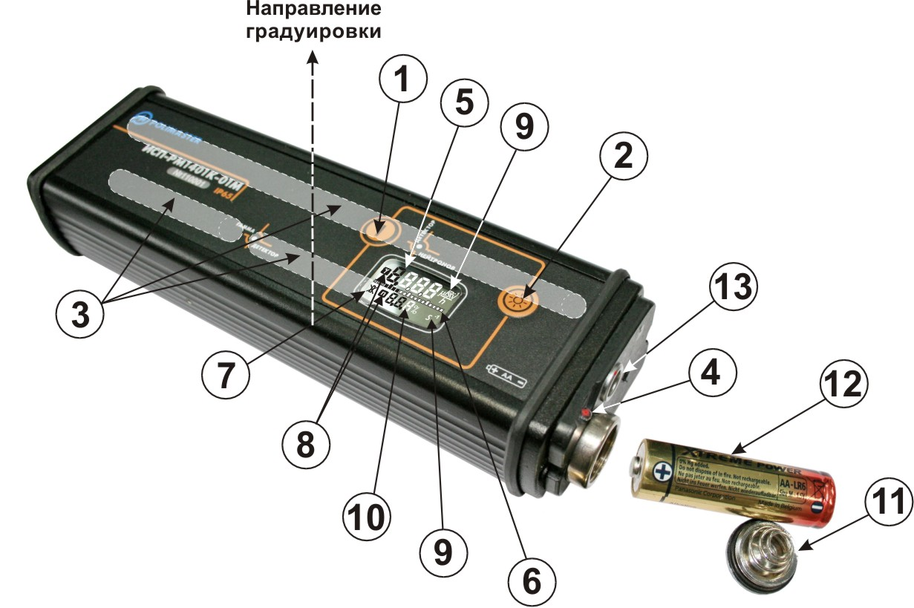
1 "1" (MODE) – кнопка для:
- включения сигнализатора;
- выбора режимов работы;
- перекалибровки по уровню фона;
- сохранения измеренного значения МЭД в памяти;
- изменения параметров в режиме установок;
2 "" (LIGHT) – кнопка для:
- включения подсветки ЖКИ;
- включения ИК связи с ПК;
- включения функции сохранения измеренного значения МЭД в памяти;
- изменения параметров в режиме установок;
- выключения сигнализатора;
3 – расположение детекторов внутри сигнализатора (эффективные центры детекторов обозначены на корпусе сигнализатора);
4 – сигнальный светодиод;
5 – верхняя строчка ЖКИ служит для отображения:
- скорости счета, s⁻¹ (в режиме поиска);
- значения МЭД γ- излучения, μSv/h (в режиме измерения МЭД);
- сообщений "test", "CAL", "OL", "OFF", "Р-1.3" и др.;
- вида сигнализации (звуковая или вибрационная);
6 – аналоговая шкала, состоящая из 19 сегментов, служит для:
- указания времени до окончания внутренних тестов процессора – уменьшение числа сегментов до их исчезновения;
- указания времени до окончания калибровки по уровню фона – увеличение числа сегментов до полного заполнения шкалы;
- указания степени превышения скорости счета по γ- каналу над порогом срабатывания в режиме поиска;
7 – значок разряда элементов питания " ";
8 – значки, указывающие на индикацию параметров γ-, нейтронного излучений;
9 – указатель размерности индицируемой величины:
- «s⁻¹» – в режиме поиска γ-излучения;
- «s⁻¹» – в режиме поиска нейтронного излучения;
- «μSv/h» – в режиме индикации МЭД;
10 – нижняя строчка ЖКИ служит для индикации скорости счета нейтронного излучения, (s⁻¹);
11 – крышка отсека элемента питания;
12 – элемент питания;
13 – разъем для подключения:
- сигнализатора вибрационного;
- USB кабеля для соединения с ПК;
- пульта дистанционного.
Рисунок 1
4.3 Снятие и установка клипсы

4.3.1 Для ношения на поясном ремне сигнализатор снабжен съемной клипсой. Клипса может быть снята с корпуса при помощи отвертки. Установка клипсы производится согласно рисунку 2.
По отдельному заказу сигнализатор может быть укомплектован защитным чехлом из синтетических тканей, также обеспечивающим возможность ношения на поясном ремне. При использовании защитного чехла клипсу рекомендуется снимать.
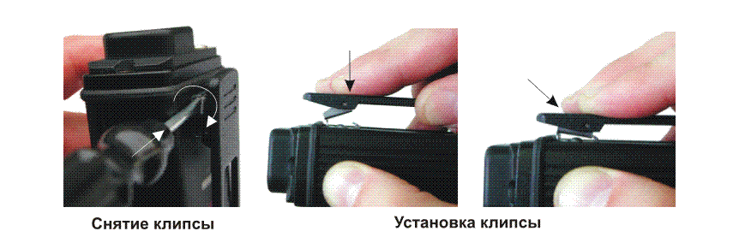
Рисунок 2

4.4 Дополнительные принадлежности:
- удлинитель телескопический;
- внешний вибрационный сигнализатор;
- пульт дистанционного управления;
- камера-замедлитель.

4.4.1 Сигнализатор имеет встроенную звуковую и световую сигнализацию, кроме этого он комплектуется внешним вибрационным сигнализатором (рисунки 3, 4), предназначенным для подачи сигналов, ощущаемых пользователем в виде механических вибраций корпуса, при превышении пороговых уровней счета.
В режиме поиска по мере приближения к источнику γ- излучения частота следования сигналов возрастает. Это позволяет вести поиск источников γ- излучения скрытно или при больших уровнях звукового шума.
Внешний вибрационный сигнализатор (позиция 6, рисунок 3) может находиться в кармане или при использовании специального наручного ремня – на руке пользователя
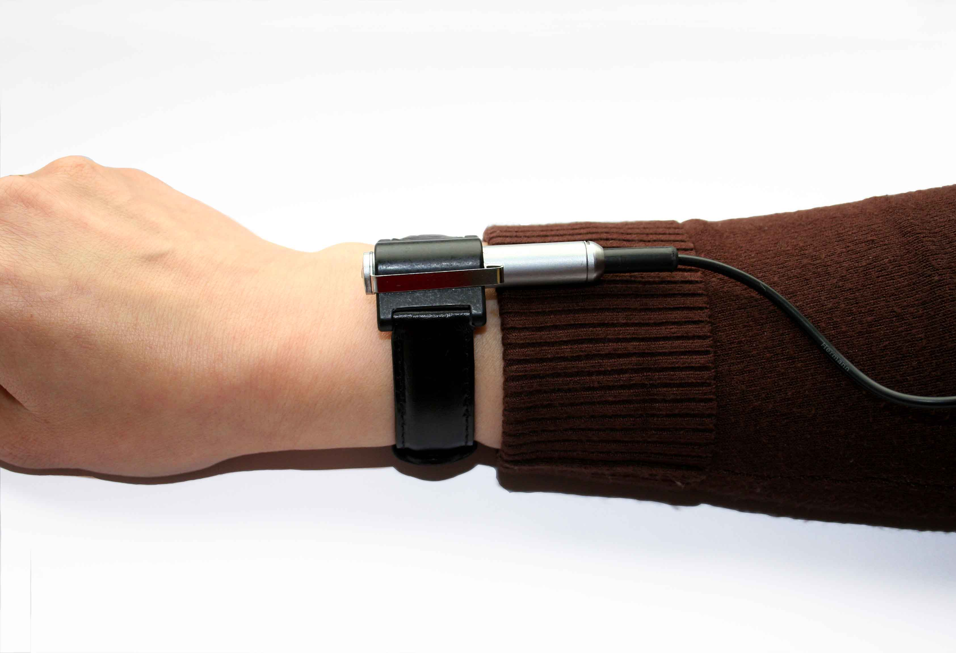
Рисунок 3
4.4.2 Для работы в труднодоступных местах к сигнализатору по отдельному заказу может поставляться удлинитель телескопический.
При использовании удлинителя телескопического необходимо сигнализатор закрепить на удлинителе телескопическом с помощью клипсы, предварительно вставив в разъем сигнализатора кабель (3) (рисунок 4). Если предусматривается работа с внешним вибрационным сигнализатором (6), то его подключают к разъему (8). Длина удлинителя телескопического регулируется при помощи двух фиксаторов (5).
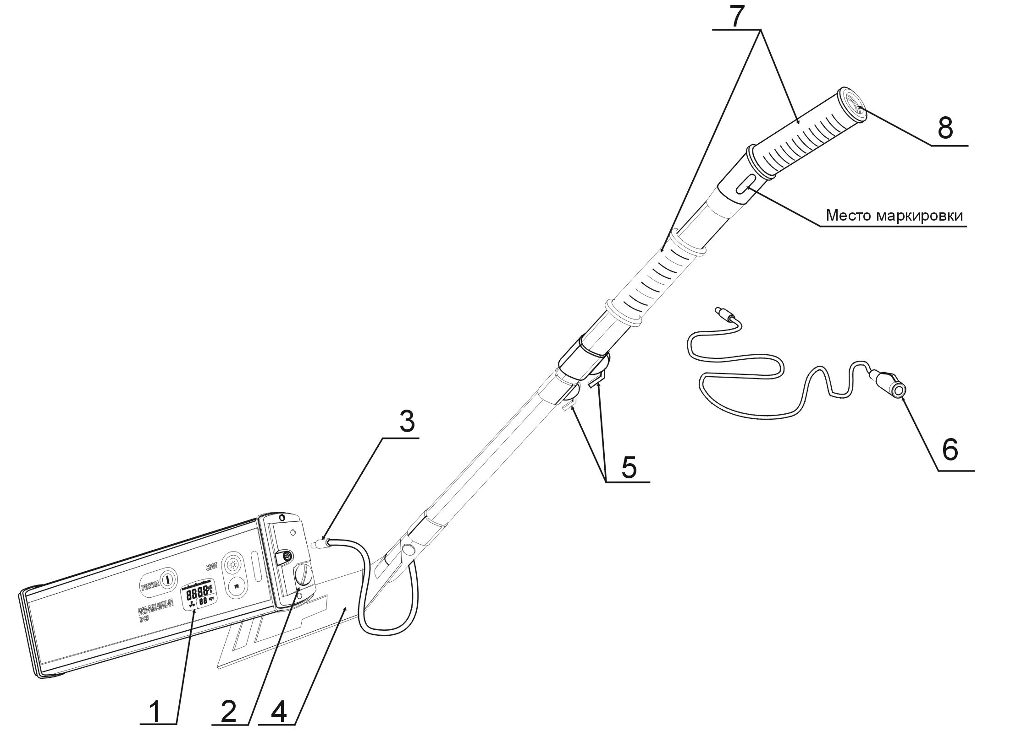

1 – сигнализатор;
2 – крышка батарейного отсека;
3 – кабель удлинителя телескопического с разъемом для подключения к сигнализатору;
4 – лапка удлинителя телескопического для крепления сигнализатора посредством его клипсы;
5 – фиксатор удлинителя телескопического;
6 – сигнализатор вибрационный;
7 – ручки;
8 – разъем удлинителя телескопического для подключения сигнализатора вибрационного

Рисунок 4

4.4.3 Для повышения чувствительности сигнализатора к нейтронному излучению используется камера-замедлитель, поставляемая по отдельному заказу. Камера-замедлитель показана на рисунке 5.

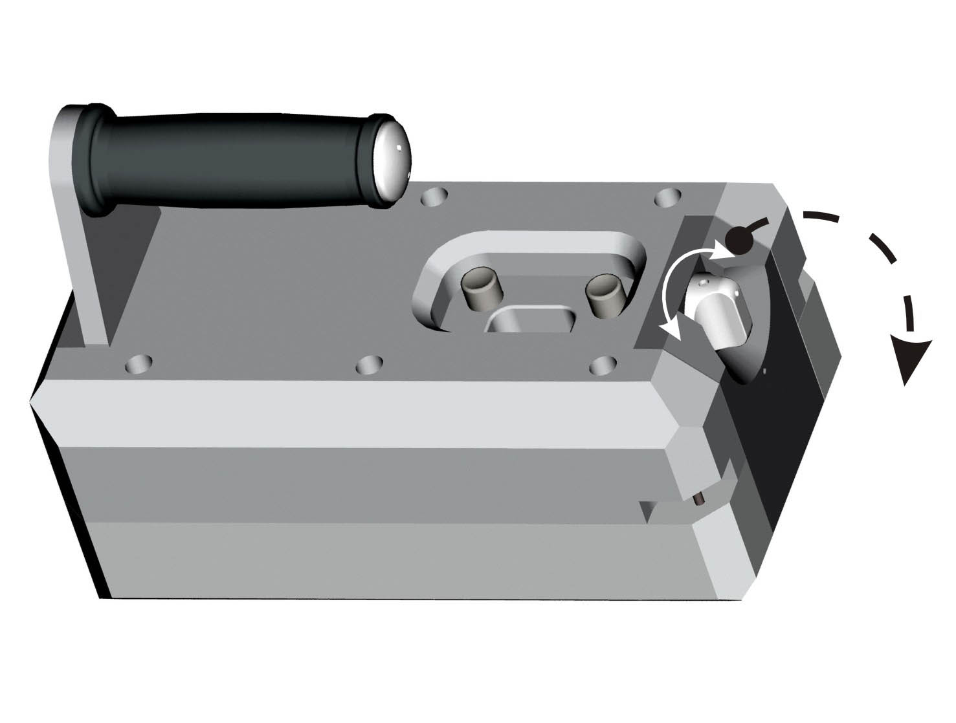

Рисунок 5
5 Работа сигнализатора

Внимание! В случае эксплуатации сигнализатора при температуре ниже минус 15 °С нормальное функционирование ЖКИ не гарантируется. В этом случае необходимо пользоваться в качестве индикатора обнаружения источников только звуковой или вибрационной сигнализацией. При возвращении сигнализатора в условия с температурой выше минус 15 °С нормальная работа ЖКИ восстанавливается.

5.1 Подготовка сигнализатора к работе

Перед началом работы с сигнализатором необходимо ознакомиться с РЭ.
Извлечь сигнализатор из упаковки.
При помощи отвертки (монеты) отвинтить крышку батарейного отсека и установить элемент питания, соблюдая полярность. Электрод элемента питания, обозначенный знаком «+», должен быть обращен внутрь сигнализатора (рисунок 1). Установку и замену элемента питания производят в соответствии с указаниями подраздела 4.2.

5.1.1 Меры безопасности

При поиске источников излучения необходимо соблюдать действующие правила работы с радиоактивными материалами и источниками, а также нормы радиационной безопасности.
Во время эксплуатации сигнализатора на местности, загрязненной радиоактивными веществами, необходимо использовать индивидуальные средства защиты и максимально сокращать время пребывания для сведения к минимуму возможности загрязнения радиоактивными веществами.

5.1.2 Контроль работоспособности

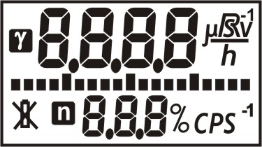
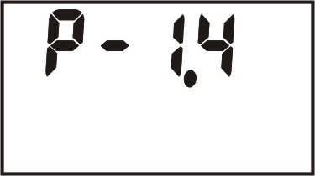
5.1.2.1 Для включения сигнализатора необходимо нажать кнопку MODE. Сразу после этого должна включиться подсветка ЖКИ и высветиться все сегменты ЖКИ одновременно, примерно на 1 с, должна включиться сигнализация (звуковая и/или вибрационная), сигнализатор должен перейти в режим тестирования. В режиме тестирования на ЖКИ, в течение нескольких секунд, индицируется номер программной версии (Р-1.Х).
По окончании тестирования сигнализатор должен перейти в режим калибровки по уровню фона, на ЖКИ индицируется аналоговая шкала с увеличивающимся во времени количеством сегментов и сообщение “САL”.
По окончании калибровки сигнализатор должен перейти в рабочий режим, соответственно карте заказа (приложение А).
Сигнализатор готов к работе.


5.1.2.2 Для выключения сигнализатора нажать и удерживать кнопку LIGHT более 5 с. При этом на ЖКИ появится сообщение "OFF".
Сигнализатор автоматически выключается (на ЖКИ индицируется надпись "OFF") после считывания истории работы сигнализатора в режиме связи с ПК.
5.2 Режимы работы

Режимы работы, включенные изготовителем в данной модификации сигнализатора, соответствуют карте заказа (приложение А).
Сигнализатор обеспечивает следующие основные режимы работы:
- режим тестирования;
- режим калибровки по уровню фона;
- режим поиска (индикация средней скорости счета, s⁻¹);
- режим измерения МЭД;
- режим установок:
    - установка коэффициента n γ- канала;
    - установка коэффициента n нейтронного канала;
- режим установок сигнализации:
    - выбор звуковой и/или вибрационной сигнализации;
- режим связи с ПК через USB.
Выбор режимов работы осуществляется кнопкой MODE.

5.2.1 Режим тестирования

В этот режим сигнализатор входит сразу после включения.
Перед началом процесса тестирования, примерно на 1 с, включается сигнализация (звуковая и/или вибрационная и световая). На ЖКИ должны индицироваться все значки, сегменты и указатели. Затем на ЖКИ, в течение несколько секунд, индицируется номер программной версии (Р-1.4).

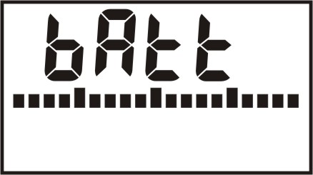
В режиме тестирования выполняются все необходимые тесты. В первую очередь тестируется уровень разряда батареи. На ЖКИ индицируется надпись "bAtt" и то количество сегментов аналоговой шкалы, которое соответствует уровню разряда батареи.

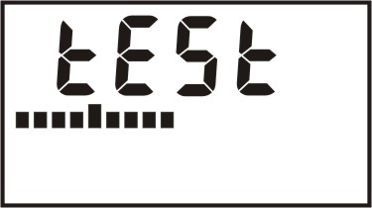
Затем индицируется сообщение “test” и убывающая аналоговая шкала. Выполняются тесты. Время, оставшееся до окончания тестирования, отображается в относительных единицах на аналоговой шкале в виде уменьшающегося числа индицируемых сегментов.
По завершении тестирования сигнализатор переходит в режим калибровки по уровню фона. На ЖКИ индицируется аналоговая шкала с увеличивающимся во времени количеством сегментов и сообщение “САL”.

5.2.2 Режим калибровки по уровню фона

Сигнализатор входит в этот режим автоматически после завершения режима тестирования, при этом на ЖКИ индицируется сообщение “CAL.” (от английского calibration – калибровка).

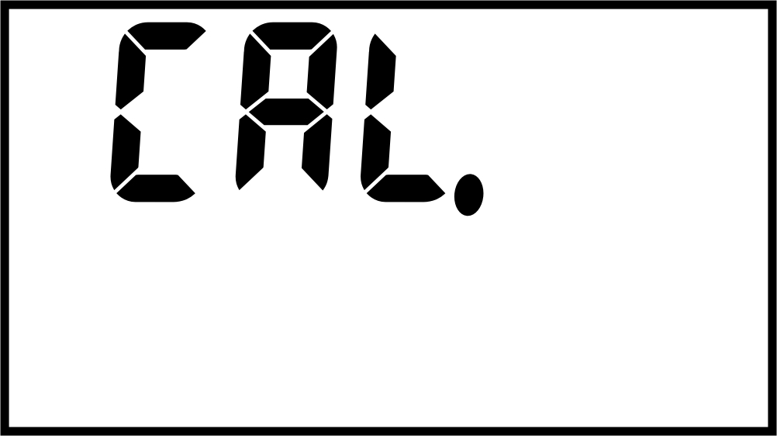
В режиме калибровки осуществляется анализ уровня фона γ- и нейтронного излучений.

Ниже приводятся принципы работы γ- канала сигнализатора. Функционирование нейтронного канала подчиняется более сложному алгоритму работы и подробно не приводится в настоящем руководстве.

Процессор осуществляет подсчет количества импульсов, поступающих из блока детектирования за установленное время калибровки, а на аналоговой шкале в относительных единицах индицируется время от начала калибровки в виде увеличивающегося числа индицируемых сегментов. Заполнение шкалы сегментами означает окончание калибровки. При калибровке сигнализатора пользователем во время работы время калибровки может автоматически уменьшаться с ростом уровня фона, при котором осуществляется калибровка.
Процессор рассчитывает значения порогов срабатывания γ- канала, описанных в 5.2.3.1 2)
Порог срабатывания = 2N + n ⋅ √2N, (5.1)
где N – средняя скорость счета импульсов за время калибровки, s⁻¹;

n – количество среднеквадратичных отклонений (коэффициент n γ- канала).
Коэффициент n изменяет значение порога срабатывания (минимальный уровень обнаружения), чем меньше значение коэффициента n, тем меньше значение порога и тем выше чувствительность сигнализатора. Однако при этом возрастает вероятность ложных срабатываний сигнализатора. Коэффициент n устанавливается пользователем в режиме установок, если это разрешено в режиме связи с ПК пользователем-администратором (изготовитель устанавливает значение коэффициента n γ- канала в соответствии с приложением А). Диапазон установки коэффициента составляет от 1 до 9,9 с дискретностью 0,1.
Для калибровки сигнализатора по уровню фона необходимо нажать кнопку MODE и удерживать ее нажатой более 2 с (до тех пор, пока на ЖКИ не появится сообщение “CAL.”), затем отпустить кнопку. На ЖКИ также будет индицироваться аналоговая шкала с увеличивающимся во времени количеством сегментов.
В режиме связи с ПК может быть включена функция автокалибровки. Автокалибровка позволяет автоматически сохранять высокую чувствительность сигнализатора при снижении уровня фона и избегать ложных срабатываний при его «медленном» увеличении.
Сигнализатор имеет высокую чувствительность к изменению уровня радиации. Он может начать подавать сигналы при перемещении его, например, из открытого пространства (улицы) в помещение, где есть материалы, включающие в себя природные радиоактивные изотопы (калий, торий, радий, уран), создающие повышенный естественный уровень радиации. В основном это бетон и ему подобные строительные материалы, содержащие песок, природный камень (особенно гранит), керамическая плитка, стекло и т.д. В этом случае автокалибровка сигнализатора не включается, поэтому пользователю рекомендуется перекалибровать его вручную для адаптирования к изменившемуся фону. Также можно изменить коэффициент n для изменения порога чувствительности.
По окончании калибровки сигнализатор автоматически переходит в рабочий режим, соответственно карте заказа (приложение А).

5.2.3 Режим поиска. Обнаружение и локализация источников γ- и нейтронного излучений
5.2.3.1 Находясь в режиме поиска, сигнализатор в верхней строке ЖКИ индицирует скорость счета γ- канала, s⁻¹.В нижней строке индицируется:
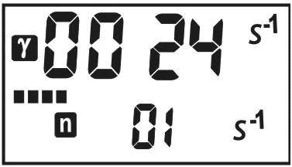 | - средняя скорость счета нейтронного излучения в s⁻¹
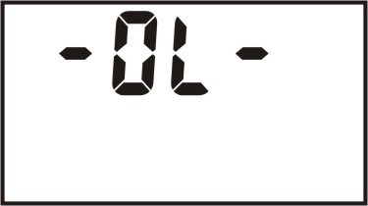 | - если при работе сигнализатора в режиме поиска средняя скорость счета γ- канала превысит верхний предел диапазона индикации, на ЖКИ индицируется сообщение "OL"
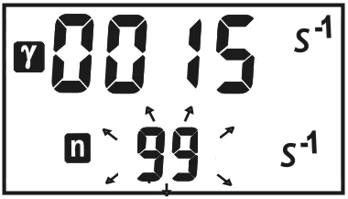 | - если при работе сигнализатора в режиме поиска средняя скорость счета нейтронов превысит верхний предел диапазона индикации, на ЖКИ индицируется мигающее сообщение "99"
В этом режиме работа сигнализатора осуществляется по следующим порогам:
1) фиксированный порог по МЭД (порог безопасности), устанавливаемый в режиме связи с ПК пользователем-администратором.
При превышении установленного порога по МЭД сигнализатор выдает световой, звуковой и/или вибрационный сигналы. При этом поступают однотонные периодические сигналы с постоянным интервалом и длительностью 1 с, что позволяет пользователю отличить сигнализацию при превышении порога по МЭД от порога срабатывания;
2) порог срабатывания γ- канала (минимальный уровень обнаружения), рассчитанный в режиме калибровки и учитывающий изменение уровня фона. При превышении порога срабатывания γ- канала сигнализатор выдает световой, звуковой и/или вибрационный сигналы. При этом частота поступающих сигналов постоянна или увеличивается с увеличением превышения порога срабатывания γ- канала.
Весь диапазон энергий γ- излучения сигнализатора разделен на четыре энергетических канала. Три канала соответствуют зонам интереса для низких, средних и высоких энергий, а четвертый – всему диапазону энергий γ- излучения. Порог срабатывания вычисляется для каждого канала.
Процессор каждые 0,25 с считает импульсы по каждому каналу из блока детектирования и хранит в памяти сумму импульсов за время счета. При этом каждые 0,25 с число импульсов за последний (новый) интервал добавляется к текущей сумме, а число импульсов за первый (самый старый) интервал вычитается из суммы импульсов (текущее среднее). Таким образом, количество импульсов, хранящихся в памяти процессора по каждому каналу, обновляется каждые 0,25 с.
Текущее среднее количество импульсов каждые 0,25 с сравнивается по каждому каналу с порогами срабатывания, которые рассчитываются в режиме калибровки. Если текущее среднее значение числа импульсов по любому из каналов превышает пороговое значение, то включается сигнализация световая, звуковая и/или вибрационная, при этом соответствующие показания на ЖКИ мигают;
3) порог срабатывания нейтронного канала (минимальный уровень обнаружения), рассчитанный в режиме калибровки и учитывающий изменение уровня фона. При превышении порога срабатывания нейтронного канала сигнализатор выдает световой, звуковой и/или вибрационный сигналы. При этом поступают сдвоенные сигналы с постоянным интервалом и длительностью, что позволяет пользователю отличить сигнализацию при превышении порога срабатывания γ- канала от срабатывания по нейтронному каналу.

В режиме поиска сигнализатор решает задачи обнаружения и локализации источников γ- и нейтронного излучения.
В режиме поиска и режиме измерения МЭД, совмещенном с поиском на аналоговой шкале сигнализатора отображается превышение счета над рассчитанным порогом срабатывания γ- канала. Чем больше превышение, тем больше сегментов высвечивается на шкале.

5.2.3.2 Обнаружение источников γ- и нейтронного излучений (ИИ)

Для обнаружения ИИ сигнализатор следует располагать таким образом, чтобы тыльная сторона (где присоединяется клипса) была направлена на обследуемый объект. Эффективность обнаружения ИИ тем выше, чем ближе расположен эффективный центр детектора сигнализатора к обследуемому объекту (багаж, человек, контейнер, транспортное средство и т.д.) и чем меньше скорость его перемещения вдоль объекта.
Для обнаружения ИИ в условиях, когда звуковые сигналы сигнализатора могут быть не слышны (например, повышенный звуковой шум), следует пользоваться вибрационной и световой сигнализацией.
Необходимо помнить, что чувствительность сигнализатора и частота ложных срабатываний зависят:
- от установленного значения коэффициента n по γ- каналу;
- от установленного значения коэффициента n по нейтронному каналу;
- от уровня фона, который рассчитал сигнализатор в режиме калибровки по уровню фона.
В случае, когда в режиме связи с ПК включена автокалибровка, сигнализатор автоматически будет учитывать медленные изменения уровня фона и осуществлять калибровку по новому уровню фона примерно через каждые 10 мин при уменьшении уровня фона или через несколько большие промежутки времени при увеличении уровня фона. Однако автокалибровка будет осуществляться только при условии отсутствия срабатываний сигнализатора или резких изменений уровня фона за определенные алгоритмом промежутки времени.
Следует иметь в виду, что при ложных срабатываниях подаваемые сигналы (световые, звуковые и/или вибрационные) не являются систематическими и поэтому легко отличаются от сигналов обнаружения при наличии ИИ, частота следования которых постоянна или увеличивается по мере приближения к ИИ.
При обнаружении ИИ либо при имеющейся информации о возможном наличии ИИ переходят к локализации ИИ.

5.2.3.3 Локализация источников γ- и нейтронного излучений
Для локализации ИИ необходимо удерживать сигнализатор на расстоянии не более 10 см от объекта. Скорость перемещения относительно объекта должна быть не более 10 см/с. По мере приближения к ИИ частота следования сигналов возрастает.
При включенной звуковой сигнализации слышны звуковые сигналы, сопровождающиеся миганием светодиода красным цветом. При включенном внешнем вибрационном сигнализаторе ощущаются механические вибрации, сопровождающееся миганием светодиода красным цветом.
При достижении предельной частоты световых, звуковых и/или вибрационных сигналов дальнейшая локализация становится невозможной без калибровки по новому уровню фона. Для этого необходимо, по возможности не изменяя расстояния до объекта, нажать кнопку mode и удерживать ее до появления на ЖКИ сообщения "CAL.". Сигнализатор осуществит калибровку по новому уровню фона, после чего локализацию ИИ можно продолжить. При необходимости эти действия можно повторить несколько раз до нахождения ИИ.
При локализации источника нейтронного или смешанного γ- и нейтронного излучений нельзя использовать звуковую и вибрационную сигнализацию, так как сигнализатор будет подавать сигналы, характерные для превышения порога скорости счета нейтронного канала без реакции на приближение и удаление источника. В этом случае локализацию рекомендуется проводить визуально, наблюдая за изменением показаний скорости счета (или МЭД) в верхней строчке ЖКИ (γ- канал) или скорости счета в нижней строчке ЖКИ (нейтронный канал).

5.2.4 Режим измерения МЭД, сохранение результата измерения в памяти сигнализатора

Находясь в режиме измерения МЭД сигнализатор в верхней строке ЖКИ индицирует МЭД фотонного излучения $\overset{·}{í}$*(10) в мкЗв/ч.
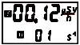
В нижней строке индицируется средняя скорость счета нейтронного излучения в s⁻¹. Если при работе сигнализатора в режиме измерения МЭД значение МЭД превысит верхний предел диапазона измерения, на ЖКИ индицируется сообщение "OL". В режиме измерения МЭД сигнализатор контролирует порог безопасности и включает сигнализацию при его превышении (5.2.3).
Примечание – В этом режиме может быть включена функция поиска (по заказу потребителя, что оговаривается при поставке). При включении функции поиска в режиме измерения МЭД сигнализатор отображает МЭД и, кроме контроля порога безопасности, контролирует поисковые пороги срабатывания γ- и нейтронного каналов, как описано в 5.2.3.
В режиме измерения МЭД сигнализатор позволяет сохранять измеренное значение в энергонезависимой памяти. Сохранение необходимо производить в том случае, когда индицируемая размерность величины мкЗв/ч не мигает. Это является критерием того, что сохраняемое значение находится в пределах допускаемой основной относительной погрешности измерения. Если же индицируемая размерность мигает, то необходимо подождать прекращения мигания, после чего выполнить сохранение результата.

ВНИМАНИЕ! Нельзя путать мигание значения МЭД (четыре цифры) при срабатывании сигнализатора от превышения порога и размерности (мкЗв/ч).

Для измерения и последующего сохранения значения МЭД необходимо расположить сигнализатор на поверхности контролируемого объекта или зафиксировать в пространстве, дождаться прекращения мигания размерности МЭД и дважды нажать кнопку LIGHT. Изображение из семи горизонтальных штрихов на дисплее покажет, что результат измерения, включая время и дату, сохранен в памяти сигнализатора.
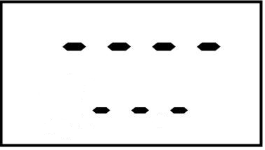

5.2.5 Режим установок

Сигнализатор входит в режим установок при длительном (более 5 с) нажатии на кнопку MODE. Кратковременным нажатием кнопки MODE пользователь выбирает устанавливаемый параметр:
- проверить установленное или установить новое значение коэффициента n (количество среднеквадратичных отклонений) канала регистрации γ- излучения (диапазон установки коэффициента n составляет от 1 до 9,9 с дискретностью 0,1);
- проверить установленное или установить новое значение коэффициента n канала регистрации нейтронного излучения;
- проверить установленные состояния звуковой и/или вибрационной сигнализации или изменить их (включить/выключить).

5.2.5.1 Установка коэффициента n γ- канала
Для установки коэффициента n необходимо перейти в режим установок, для чего нажать и удерживать нажатой более 5 с кнопку MODE. На ЖКИ появится надпись "CAL.", а затем установленное значение коэффициента n γ- канала.

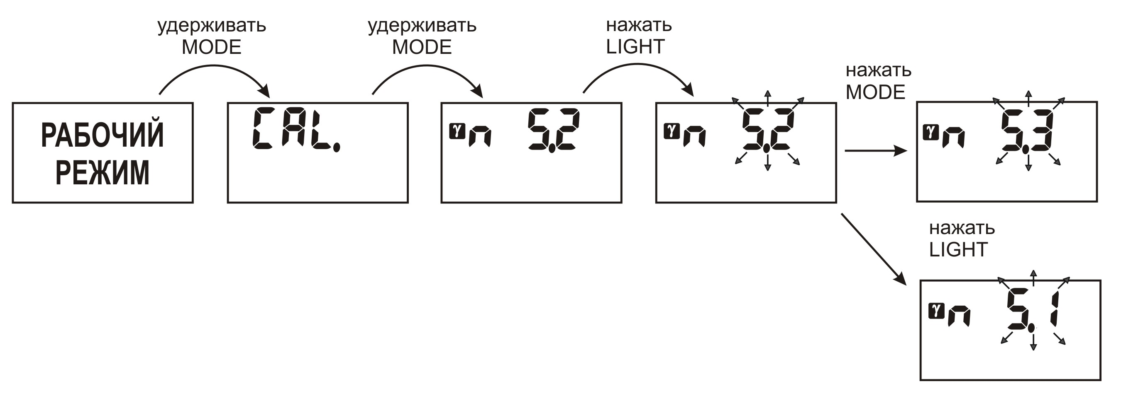

Для изменения значения коэффициента n необходимо в течение последующих 4 с кратковременно нажать на кнопку LIGHT. Установленное значение коэффициента n замигает, что указывает на возможность его изменения. Если нажатия на кнопку LIGHT в указанный интервал времени не было, сигнализатор автоматически возвращается в рабочий режим. Последовательные нажатия кнопки LIGHT уменьшают установленное значение коэффициента n с шагом 0,1. Последовательные нажатия кнопки MODE увеличивают установленное значение коэффициента n с шагом 0,1. Если кнопки удерживать нажатыми, то значение коэффициента уменьшается или увеличивается ускоренно с тем же шагом. После установки требуемого значения коэффициента n γ- канала, по истечении примерно 6 с после последнего нажатия на кнопку, сигнализатор автоматически перейдет в режим калибровки.

5.2.5.2 Установка коэффициента n нейтронного канала
Для установки коэффициента n необходимо перейти в режим установок, для чего нажать и удерживать нажатой более 5 с кнопку MODE. На ЖКИ появится надпись "CAL.", а затем установленное значение коэффициента n γ- канала. Однократно нажать кнопку MODE и на ЖКИ будет индицироваться значение коэффициента n нейтронного канала.
Для изменения значения коэффициента n необходимо в течение последующих 4 с кратковременно нажать на кнопку LIGHT. Установленное значение коэффициента n замигает, что указывает на возможность его изменения. Если нажатия на кнопку LIGHT в указанный интервал времени не было, сигнализатор автоматически возвращается в рабочий режим.
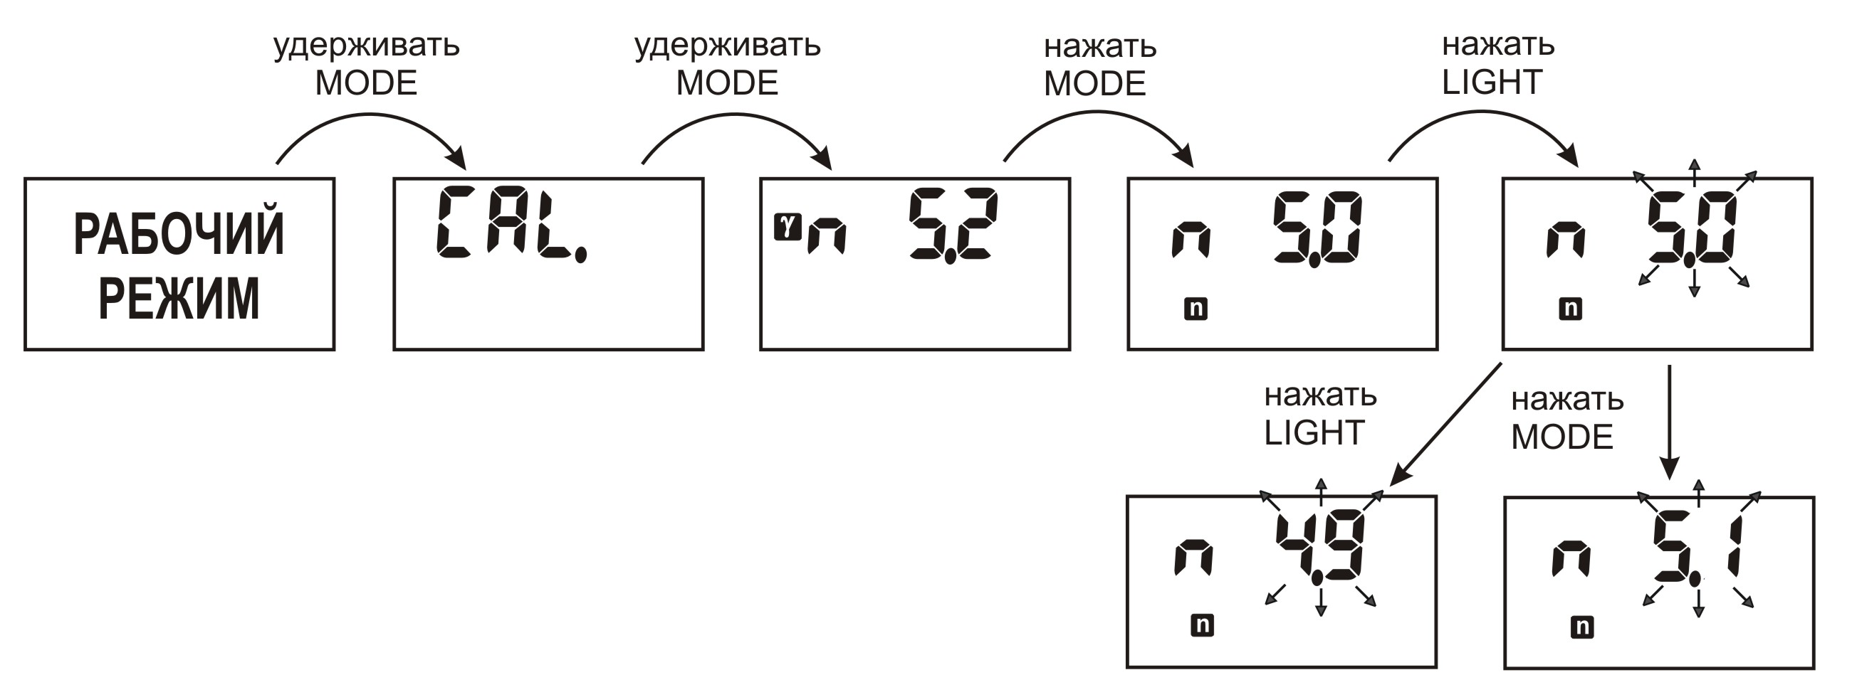
Последовательные нажатия кнопки LIGHT уменьшают установленное значение коэффициента n с шагом 0,1. Последовательные нажатия кнопки MODE увеличивают установленное значение коэффициента n с шагом 0,1. Если кнопки удерживать нажатыми, то значение коэффициента уменьшается или увеличивается ускоренно с тем же шагом. После установки требуемого значения коэффициента n нейтронного канала, по истечении примерно 6 с после последнего нажатия на кнопку сигнализатор автоматически перейдет в режим калибровки.

5.2.5.3 Режим установок сигнализации
Включение/выключение звуковой и/или вибрационной сигнализации
Выбор состояния (включен/отключен) звуковой и вибрационной сигнализации с передней панели возможен, если этот режим разрешен при установке параметров, задаваемых в режиме связи с ПК. Если этот режим разрешен, то включение/выключение звуковой или вибрационной сигнализации производится следующим образом:
- включить режим установок, для чего нажать и удерживать кнопку MODE более 5 с. На ЖКИ появится надпись "CAL.", а затем сигнализатор войдет в режим установок коэффициента n;
- кратковременно нажать на кнопку MODE (один или два раза, в зависимости от модификации), пока на ЖКИ не появится сообщение "Aud-oFF" или "Aud-on".
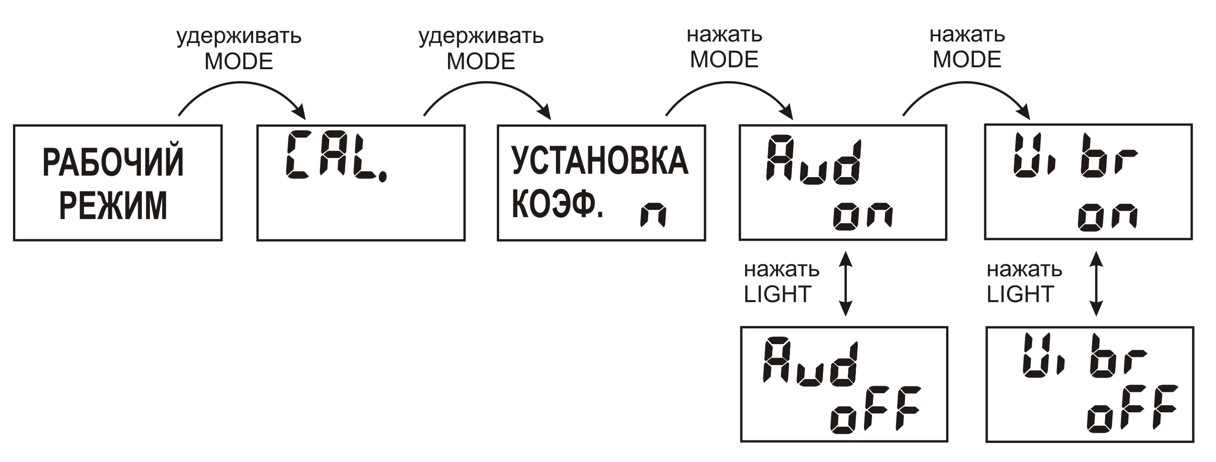

Сокращенная надпись "Aud" указывает на звуковую сигнализацию, надписи "oFF" (“on”) – на выключенное (включенное) состояние звуковой сигнализации.
Для изменения состояния звуковой сигнализации необходимо, при появлении этой надписи, кнопкой LIGHT выбрать требуемое состояние звуковой сигнализации. Выход из этого состояния происходит либо автоматически, если в течение примерно 6 с не было нажатия на кнопки, либо при кратковременном нажатии на кнопку MODE, при этом на ЖКИ появится сообщение "Vibr-oFF" или "Vibr-on". Сокращенная надпись "Vibr" – указывает на вибрационную сигнализацию, надписи "oFF" (“on”) – на выключенное (включенное) состояние вибрационной сигнализации. Установка и выход из этого режима производится действиями, описанными выше.

5.2.6 Режим связи с ПК. Параметры сигнализатора

Работа в режиме связи с ПК предназначена для подготовленного пользователя или пользователя-администратора.
Доступ в режим связи с ПК для обычного пользователя защищен паролем.
Встроенные часы в сигнализаторе не работают, когда в нем нет элемента питания. Для корректной записи времени событий в память сигнализатора необходимо после установки в сигнализатор элемента питания синхронизировать время. Синхронизация времени выполняется в момент связи сигнализатора с пользовательским программным обеспечением (ПО), установленным на ПК. Перед синхронизацией времени рекомендуется проверить и, при необходимости, установить точное время на ПК.
В этой части рекомендуемый регламент работы с сигнализаторами следующий – после первичной установки (или замены) в сигнализаторе элемента питания произвести связь сигнализатора с ПО. Время синхронизируется автоматически после установления связи при считывании истории или установок сигнализатора. После этой процедуры история работы сигнализатора будет сохраняться с привязкой к реальному времени и дате, установленным на вашем ПК (в данном часовом поясе). Если у вас нет возможности после замены элемента питания синхронизировать время, старайтесь произвести замену элемента питания за минимально короткое время. При этом часы в сигнализаторе отстанут на тот отрезок времени, пока в сигнализаторе не было элемента питания.

5.2.6.1 Режим связи с ПК по каналу связи типа USB
Для работы в этом режиме необходимо соединить сигнализатор с ПК кабелем USB, который поставляется в комплекте с сигнализатором и пользовательскую программу (ПП), поставляемую на компакт диске.
Минимальные требования к компьютеру и его программному обеспечению:
- Intel Pentium или эквивалентный процессор;
- 128 Мбайт ОЗУ;
- Windows 2000, XP, SP3, Vista SP1, Windows 7;
- 20 Мбайт свободного пространства на HD плюс свободное место для формируемой базы данных;
- разрешение монитора 800х600;
- IrDA.

Для установки ПП использовать компакт диск с программным обеспечением, входящий в комплект поставки.
Запустить на компьютере программу, используя текстовые инструкции, записанные на компакт диске (Поддерживается автозапуск).
Работа с ПП описана в прилагаемом текстовом документе, который инсталлируется вместе с программой пользователя.

После соединения сигнализатора с ПК кабелем USB, сигнализатор войдет в режим обмена информацией, а на ЖКИ появится сообщение "USb".
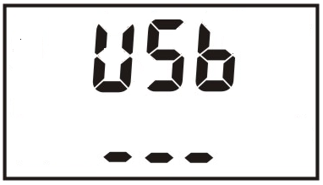

5.2.6.2 Параметры сигнализатора

Параметры сигнализатора устанавливаются в режиме связи с ПК пользователем-администратором (доступ защищен паролем).
Изготовитель устанавливает пароль доступа – 1.
Сигнализатор поставляется пользователю с начальными установками, которые соответствуют карте заказа (Приложение А).
При работе в режиме связи с ПК пользователь-администратор может выполнить следующие действия:
- зарегистрировать принадлежность сигнализатора конкретному пользователю;
- запомнить время выдачи и время возврата сигнализатора;
- считать информацию из памяти сигнализатора, включая историю его работы:
1) номер сигнализатора;
2) время включения и выключения сигнализатора;
3) текущее значение скорости счета или МЭД по γ- каналу через последовательный интервал времени, установленный пользователем;
4) время и показания сигнализатора при превышении порога срабатывания γ- канала;
5) время и показания сигнализатора при превышении порога срабатывания нейтронного канала.
В установках сигнализатора/программы:
- проверить и/или установить рабочие параметры сигнализатора;
- включить сигнализацию звуковую и/или вибрационную;
- синхронизировать время и дату сигнализатора с текущим временем и датой ПК в момент обмена информацией – осуществляется автоматически при каждой связи сигнализатора с ПК;
- установить значения последовательных интервалов времени, через которые в энергонезависимой памяти сигнализатора запоминаются текущие значения скорости счета или МЭД;
- изменить пароль для входа в меню параметров (пароль изготовителя − 1);
- проверить и установить фиксированный порог МЭД, при превышении которого сигнализатор выдает световой, звуковой и/или вибрационный сигналы;

- проверить установленные или установить новые значения коэффициентов n по каждому из каналов, определяющие пороги срабатывания (минимальные уровни обнаружения γ- и нейтронного излучения);

- включить/выключить автокалибровку.

5.2.6.3 Запись информации в историю сигнализатора происходит в следующих случаях:
1) постоянно, с интервалом записи в историю, установленным пользователем. Минимальный интервал записи 10 мин. Сигнализатор сохраняет в памяти значения скорости счета по γ- и нейтронному каналам в s⁻¹ в режиме поиска или значение МЭД в µSv/h по γ- каналу и значения скорости счета в s⁻¹ по нейтронному каналу в режиме измерения МЭД;
2) при превышении порога срабатывания в режиме поиска раздельно по γ- или нейтронному каналам. Запись информации о срабатывании в память сигнализатора происходит в момент превышения текущей скорости счета над значением порога срабатывания. Если значение порога срабатывания превышено и это превышение остается стабильным, то в истории сохраняется только одна запись о превышении порога, не взирая на время, в течение которого значение скорости счета превышало пороговое значение. Записи о том, что текущая скорость счета опустилась ниже значения порога срабатывания, не делается. Если текущая скорость счета находится на уровне порога, то возникает ситуация, когда скорость счета колеблется вокруг значения порога срабатывания, становясь то выше, то ниже его, при этом в памяти сигнализатора сохраняются многочисленные записи о срабатываниях, то есть фиксируются моменты превышения текущей скорости счета над пороговым значением;
3) при сохранении результата измерения МЭД пользователем (как описано в 5.2.4).
Также необходимо учитывать следующее:
1) сигнализатор не определяет максимальное значение скорости счета после превышения порога срабатывания. В память сигнализатора записывается значение скорости счета на момент превышения порога. То есть, если человек, приближавшийся с сигнализатором к источнику, обнаружил срабатывание, остановился и посмотрел на ЖКИ, то весьма вероятно, что значение на ЖКИ будет отличаться от значения, сохраненного в памяти сигнализатора;
2) в сигнализаторе для оптимизации параметров обнаружения используется сложный поисковый алгоритм. Обработка информации γ- детектора в диапазоне примерно от 0,033 до 3,0 МэВ (энергии регистрируемых детектором γ- квантов) ведется по четырем раздельным энергетическим каналам. Имеются три канала соответственно низких, средних и высоких энергий и четвертый, соответствующий всему диапазону энергий, условно называемый суммирующим каналом. При калибровке сигнализатора по уровню фона, сигнализатор, в зависимости от выбранного значения коэффициента n и скорости счета в каждом канале, рассчитывает четыре порога срабатывания – для каждого энергетического канала свой порог (описание режима калибровки по уровню фона). В режиме поиска каждые 0,25 с происходит сравнение текущей скорости счета в каждом канале с рассчитанным при калибровке порогом для этого канала. Скорость счета в любом из энергетических каналов меньше, чем в суммирующем. Наиболее низкая скорость счета в канале высоких энергий. На индикацию всегда выводится скорость счета суммирующего канала. Срабатывание фиксируется в одном из четырех энергетических каналов или нескольких. При этом если срабатывание зафиксировано в одном не суммирующем канале, в память сигнализатора будет записана мгновенная скорость счета этого канала в момент срабатывания, которая может быть ниже уровня фона, а скорость счета суммирующего канала, индицируемая на ЖКИ, может остаться на уровне фона.
Таким образом, числовые значения, зафиксированные в памяти сигнализатора при срабатывании, не несут достоверной информации об источнике, вызвавшем срабатывание, а только констатируют факт срабатывания по γ- или нейтронному каналам. Значение МЭД записывается в память, когда сигнализатор находится в режиме измерения и по истечении заданного интервала времени. Факт превышения фиксированного порога МЭД в память не записывается.
Если сигнализатор, находящийся в режиме поиска в момент срабатывания, переключить в режим измерения, то в память может записаться значение МЭД на момент переключения режимов.
6 Техническое обслуживание

Техническое обслуживание сигнализатора заключается:
- в проведении профилактических работ (внешний осмотр, удаление пыли и проведение дезактивации). Дезактивация проводится путем протирания тканью, смоченной этиловым спиртом;
- в замене элемента питания с последующей проверкой работоспособности сигнализатора.
При наличии видимых механических повреждений корпуса и защитного стекла ЖКИ сигнализатора (вмятины, сколы, трещины) эксплуатация сигнализатора запрещена.

7 Возможные неисправности

7.1 Перечень возможных неисправностей сигнализатора и способы их устранения приведены в таблице 7.1.
Таблица 7.1
Характерные неисправности | Возможные причины | Способы устранения
Сигнализатор не включается | Отсутствует, разряжен или неправильно установлен элемент питания | Заменить или правильно установить элемент питания
На ЖКИ индицируется значок " " | Разряжен элемент питания | Заменить элемент питания

Другие неисправности сигнализатора устраняются изготовителем.

8 Методика поверки

8.1 Вводная часть
8.1.1 Настоящая методика поверки устанавливает методы и средства первичной и периодической поверки измерителя-сигнализатора поискового ИСП-РМ1401К-01М (далее − прибор) и соответствует Методическим указаниям МИ 1788 "Приборы дозиметрические для измерения экспозиционной дозы, поглощенной дозы и мощности поглощенной дозы в воздухе фотонного излучения. Методика поверки", ГОСТ 8.355-79 "Радиометры нейтронов. Методы и средства поверки", а также рекомендациям МИ 2513-99 "Радиометры нейтронов. Методика поверки на установке типа УКПН (КИС НРД МБм)".
Поверка должна проводиться территориальными органами метрологической службы Госстандарта и органами, аккредитованными на проведение данных работ.
Поверка прибора проводится при выпуске из производства, после ремонта и в процессе эксплуатации и хранения с периодичностью 12 месяцев.
8.1.2 Первичной поверке подлежат приборы, выпускаемые из производства или выходящие из ремонта, вызванного несоответствием метрологических характеристик требованиям технических условий.
Периодической поверке подлежат приборы, находящиеся в эксплуатации.
8.1.3 Поверка приборов должна проводиться органами метрологической службы Госстандарта или органами, аккредитованными на проведение данных работ.
Периодичность поверки приборов, находящихся в эксплуатации, − 12 мес.

8.2 Операции поверки
8.2.1 При проведении поверки должны быть проведены операции, указанные в таблице 8.1.
Таблица 8.1
Наименование операции | Номер пункта методики | Проведение операции при
Наименование операции | Номер пункта методики | первичной поверке | периодической поверке
Внешний осмотр | 8.8.1 | Да | Да
Опробование | 8.8.2 | Да | Да
Определение метрологических характеристик:  - определение допускаемой основной относительной погрешности измерения мощности амбиентного эквивалента дозы $\overset{}{H}$*(10) фотонного излучения;  - определение чувствительности прибора к нейтронному излучению по быстрым нейтронам | 8.8.3.1  8.8.3.2 | Да  Да | Да  Да

8.3 Средства поверки
При проведении поверки должны применяться средства поверки с характеристиками, указанными в таблице 8.2.

Таблица 8.2
Наименование эталонных и вспомогательных средств поверки | Основные метрологические и технические характеристики | Номер пункта методики при
Наименование эталонных и вспомогательных средств поверки | Основные метрологические и технические характеристики | первичной поверке | периодической поверке
Эталонная поверочная дозиметрическая установка по ГОСТ 8.087-2000 с набором источников ¹³⁷Cs | Диапазон измерения МЭД от 0,1 мкЗв/ч до 10 Зв/ч.  Погрешность аттестации установки не более ± 6 % при доверительной вероятности 0,95. | 8.8.3.1 | 8.8.3.1
Установка поверочная нейтронного излучения по ГОСТ 8.521-84 с комплектом эталонных нейтронных Pu-α-Be радионуклидных источников I-го разряда, создающая коллимированное поле нейтронов | Аттестованная по МЭД нейтронного излучения в диапазоне от 5⋅10⁻¹⁰ до 10⁻⁶ Sv/s. Погрешность аттестации эталонных источников не более ± 9 % при доверительной вероятности 0,95. | 8.8.3.2 | 8.8.3.2
Термометр | Цена деления 1 °С. Диапазон измерения температуры от 10 до 40° С | 8.6.1 | 8.6.1
Барометр | Цена деления 1 кПа. Диапазон измерения атмосферного давления от 60 до 120 кПа. Основная погрешность не более 0,2 кПа | 8.6.1 | 8.6.1
Измеритель влажности | Диапазон измерения относительной влажности воздуха от 30 до 90 %. Погрешность измерения не более ± 5 % | 8.6.1 | 8.6.1
Дозиметр γ- излучения | Диапазон измерения МЭД внешнего γ- фона от 0,1 до 10 мкЗв/ч. Допускаемая основная относительная погрешность измерения не более ± 20 % | 8.6.1 | 8.6.1

8.4 Требования к квалификации поверителей
8.4.1 К проведению измерений при поверке и (или) обработке результатов измерений допускают лиц, аттестованных в качестве государственных поверителей в установленном порядке.

8.5 Требования безопасности
8.5.1 По степени защиты от поражения электрическим током прибор соответствует оборудованию класса III ГОСТ 12.2.091-2002.
8.5.2 При проведении поверки должны быть соблюдены требования безопасности в соответствии с СанПиН 2.6.1.8-8-2002 «Основные санитарные правила обеспечения радиационной безопасности (ОСП-2002)» и ГН 2.6.1.8-127-2000 «Нормы радиационной безопасности (НРБ-2000)».
8.5.3 Процесс поверки должен быть отнесен к работе с особо вредными условиями труда.

8.6 Условия поверки
8.6.1 Поверку прибора необходимо проводить в нормальных климатических условиях:
температура окружающей среды…………………(20 ± 5) °С
относительная влажность воздуха ……………….60 (+20;- 30) %
атмосферное давление…………………………….101,3 (+5,4; -15,3) кПа
внешнее фоновое γ- излучение……………………не более 0,2 мкЗв/ч.

8.7 Подготовка к поверке
Перед проведением поверки должны быть выполнены следующие подготовительные работы:
- изучить РЭ на прибор;
- подготовить приборы ИСП-РМ1401К-01М к работе, как указано в разделе 5.1 РЭ на прибор;
- подготовить средства измерений и вспомогательное оборудование к поверке в соответствии с их технической документацией.

8.8 Проведение поверки
8.8.1 При проведении внешнего осмотра должно быть установлено соответствие прибора следующим требованиям:
- соответствие комплектности поверяемого прибора требованиям РЭ;
- наличия в РЭ отметки о первичной поверке или свидетельства о последней поверке;
- наличие четких маркировочных надписей на приборе;
- отсутствие загрязнений, механических повреждений, влияющих на работу прибора.

8.8.2 При проведении опробования необходимо проверить работоспособность прибора ИСП-РМ1401К-01М к работе, как указано в разделе 5.1.2, 5.2 РЭ на прибор.
8.8.3 Определение метрологических характеристик
8.8.3.1 Определение основной относительной погрешности измерения МЭД провести следующим образом:
1) включить прибор. После окончания тестирования включить режим измерения МЭД;
2) разместить прибор на поверочной дозиметрической установке с источником γ- излучения ¹³⁷Cs так, чтобы лицевая панель прибора была обращена к источнику излучения, а ось потока излучения проходила через геометрический центр γ- детектора. Геометрический центр γ- детектора отмечен знаком “×” на корпусе прибора и в РЭ;
3) через время не менее 200 с после размещения на поверочной дозиметрической установке и с интервалом не менее 15 с считать пять результатов измерения МЭД внешнего фона γ- излучения (далее – γ- фона) и рассчитать среднее значение МЭД γ- фона, мкЗв/ч, по формуле
${\overline{\overset{\text{.}}{H}}}_{ф}=\frac{1}{5}\sum_{i=1}^{5}{{\overset{\text{.}}{H}}_{\text{фi}}}$, (8.1)
где ${\overset{\text{.}}{H}}_{\text{фi}}$ – i-ое измеренное значение МЭД γ- фона, мЗв/ч;
${\overline{\overset{\text{.}}{H}}}_{ф}$ – среднее значение МЭД γ- фона, мЗв/ч;
4) установить прибор в контрольной точке, совпадающей с геометрическим центром детектора, в которой эталонное значение МЭД ${\overset{\text{.}}{H}}_{\text{oj}}$, равное 0,80 мкЗв/ч;
5) через время не менее 200 с после начала облучения и с интервалом не менее 15 с считать пять результатов измерения МЭД и рассчитать среднее значение МЭД, по формуле
${\overline{\overset{\text{.}}{H}}}_{j}=\frac{1}{5}\sum_{i=1}^{5}{{\overset{\text{.}}{H}}_{\text{ji}}}$, (8.2)
где ${\overset{\text{.}}{H}}_{\text{ji}}$– i-ое измеренное значение МЭД в j-ой контрольной точке, мкЗв/ч;
${\overline{\overset{\text{.}}{H}}}_{j}$ – среднее измеренное значение МЭД, мкЗв/ч;
6) пункт 4) повторить для контрольных точек, в которых эталонное значение МЭД, ${\overset{\text{.}}{H}}_{\text{oj}}$, равно 8,0; 80,0; 800,0 и 8000 мкЗв/ч;
7) вычисляют относительную погрешность измерения, Q_{j}, в процентах, в каждой поверяемой контрольной точке, по формуле
$Q_{j}=\left|\frac{\left({\overline{\overset{\text{.}}{H}}}_{j}−{\overline{\overset{\text{.}}{H}}}_{ф}\right)−{\overset{\text{.}}{H}}_{\text{oj}}}{{\overset{\text{.}}{H}}_{\text{oj}}}\right|×\text{100}$, (8.4)
где${\overset{\text{.}}{H}}_{\text{oj}}$ – эталонное значение МЭД в j-ой контрольной точке;
${\overline{\overset{\text{.}}{H}}}_{j}$ – среднее значение МЭД в контрольной поверяемой точке, мкЗв/ч;
${\overline{\overset{\text{.}}{H}}}_{ф}$ – среднее значение МЭД фона, мкЗв/ч;
8) рассчитывают доверительные границы допускаемой основной относительной погрешности измерения МЭД, δ, %, при доверительной вероятности 0,95 по формуле
$δ=1,1\sqrt{(Q_{o})^{2}+(Q_{j})^{2}}$, (8.5)
где Q_{o}– погрешность эталонной дозиметрической установки, %;
Q_{j} – относительная погрешность измерения Q_{j}, %, в j-ой контрольной поверяемой точке.
Результаты поверки приборов считают положительными, если значения доверительных границ допускаемой основной относительной погрешности измерения МЭД, δ, рассчитанные по формуле (8.5) для всех поверяемых точек не превышают пределов допускаемой основной относительной погрешности измерения МЭД δ_{доп}. = ± 20 %.

8.8.3.2 Определение чувствительности прибора к нейтронному излучению по быстрым нейтронам провести в следующей последовательности:
1) включить прибор и установить режим поиска;
2) расположить поверяемый прибор на градуировочной скамье поверочной установки на специальной передвижной каретке так, чтобы геометрический центр нейтронного детектора находился на оси симметрии коллимированного пучка нейтронов с точностью ± 5 мм, причем лицевая сторона прибора должна быть обращена к радионуклидному источнику нейтронов. Геометрический центр нейтронного детектора отмечен знаком “×” на корпусе приборов и в РЭ.
Примечание − При поверке прибора за эффективный центр принимают геометрический центр нейтронного детектора;
3) установить на лицевую поверхность контейнера-замедлителя плоский кадмиевый экран толщиной 1 мм и диаметром не менее 300 мм;
4) в точке расположения геометрического центра детектора поверяемого прибора должно быть эталонное значение плотности потока нейтронов такой величины, чтобы показания прибора составляли от 0,5 до 0,8 конечного значения диапазона скорости счета;
5) через время не менее 60 с после начала облучения с интервалом не менее 15 с снимают по пять показаний прибора и рассчитывают среднее значение N_{ср} по формуле
$N\text{СР}=\frac{\sum_{i=1}^{5}{Ni}}{5}$, (8.6)
где N_{i} – i-ое показание скорости счета;
6) чувствительность прибора к быстрым нейтронам определяют по формуле

$ξ=\frac{N_{\text{ср}}⋅В}{ϕ0}$, (8.7)

где В – коэффициент, учитывающий вклад рассеянного нейтронного излучения в показания прибора (коэффициент определяется при поверке установки);
ϕ₀ – эталонное значение плотности потока нейтронов, с⁻¹см⁻².
Результаты поверки считают положительными, если чувствительность прибора к нейтронному излучению по быстрым нейтронам ξ ≥ 0,1 имп.⋅см².

8.9 Оформление результатов поверки
8.9.1 Результаты поверки заносятся в протокол поверки. Рекомендуемая форма протокола поверки приведена в приложении Б.
8.9.2 При положительных результатах первичной поверки в РЭ (раздел «Свидетельство о приемке») ставится подпись, оттиск клейма поверителя, произведшего поверку, и дата поверки.
8.9.3 При положительных результатах очередной поверки или поверки после ремонта на прибор выдается свидетельство установленной формы о поверке (в соответствии с ТКП 8.003-2011, приложение Г) и в РЭ (раздел «Особые отметки») ставится подпись, оттиск клейма поверителя, произведшего поверку, и дата поверки.
8.9.4 При отрицательных результатах поверки приборы к применению не допускаются. На них выдается извещение о непригодности (в соответствии с ТКП 8.003-2011, приложение Д) с указанием причин непригодности. При этом оттиск клейма поверителя подлежит погашению, а свидетельство аннулируется.

9 Хранение и транспортирование

9.1 Хранение

Сигнализаторы должны храниться на складах в упаковке изготовителя без элементов питания при температуре окружающего воздуха от минус 15 до плюс 50 °С и относительной влажности до 95 % при температуре 35 °С. Длительность хранения не должна превышать средний срок службы сигнализатора – 8 лет.
Хранить сигнализаторы без упаковки следует при температуре окружающего воздуха от 10 до 35 °С и относительной влажности 80 % при температуре 25 °С, без элемента питания.
В помещении для хранения не должно быть пыли, паров кислот и щелочей, агрессивных газов и других вредных примесей, вызывающих коррозию.

9.2 Транспортирование

Сигнализаторы в упакованном виде в выключенном состоянии допускают транспортирование любым закрытым видом транспорта при температуре окружающего воздуха от минус 50 до плюс 50 ^{о}C.
Упакованные сигнализаторы должны быть закреплены в транспортном средстве. Размещение и крепление в транспортном средстве упакованных сигнализаторов должно обеспечивать их устойчивое положение, исключать возможность ударов друг от друга, а также о стенки транспортного средства.
В случае перевозки морским транспортом сигнализаторы в упакованном виде должны помещаться в полиэтиленовый герметичный чехол с осушителем силикагелем.
При транспортировании самолетом сигнализаторы в упакованном виде должны размещаться в герметизированных отсеках.

10 Гарантии изготовителя

Изготовитель гарантирует соответствие сигнализатора требованиям ТУ при соблюдении потребителем условий и правил эксплуатации, транспортирования и хранения, установленных настоящим РЭ.
Гарантийный срок эксплуатации – 18 мес. со дня ввода сигнализатора в эксплуатацию. При отсутствии отметки о вводе сигнализатора в эксплуатацию, начало срока эксплуатации исчисляется с момента окончания гарантийного срока хранения.
Гарантийный срок хранения − 6 мес. с момента приемки сигнализатора представителем ОТК изготовителя.
Гарантийный и послегарантийный ремонт производит изготовитель или организации, имеющие на это разрешение изготовителя.
Гарантия не распространяется на сигнализаторы:
- при наличии следов несанкционированного вскрытия сигнализатора;
- при наличии механических повреждений и несоблюдении правил эксплуатации и хранения;
- при предъявлении сигнализатора на гарантийное обслуживание без РЭ;
- по истечении установленного гарантийного срока эксплуатации.
Гарантийный срок эксплуатации продлевается на период гарантийного ремонта.
Замена элементов питания не является гарантийным ремонтом и производится за счёт потребителя.

11 Свидетельство о приемке

Измеритель-сигнализатор поисковый ИСП-РМ1401К-01М__

Заводской номер _______________,

изготовлен и принят в соответствии с обязательными требованиями государственных стандартов, действующей технической документацией и признан годным для эксплуатации.

Начальник ОТК

Штамп ОТК ______________ ___________________
личная подпись расшифровка подписи

"______" __________________ г.

Изделие подвергнуто первичной государственной поверке и признано годным к применению в качестве рабочего средства измерения.

Поверитель _______________ _____________________
личная подпись расшифровка подписи

Дата поверки "____" ______________ г.

Место клейма поверителя

12 Гарантийный талон

Измеритель-сигнализатор поисковый ИСП-РМ1401К-01М__

Заводской номер ___________________________________

Изготовлен "_____"_______________ г.

Предприятие-изготовитель: ООО “СофтЭксперт”
по лицензионному соглашению с ООО «Полимастер»
Приемная: тел. (495) 228 07 83, факс (495) 228 07 84
E-mail: expert@soft-exp.com
Российская федерация, 124482 г. Москва, г. Зеленоград, Савелкинский проезд, д. 4, офис 812

Дата продажи "_____"_______________ г.

Продавец ____________________________
подпись

Штамп организации, произведшей продажу

_____________________________________________________________

Гарантийный (послегарантийный) ремонт произведен:

"_____"________________ г.

Гарантийный срок эксплуатации продлен до

"_____"________________ г.

Представитель изготовителя

____________________________
подпись

Штамп изготовителя

13 Особые отметки

Дата поверки | Подпись поверителя, оттиск клейма поверителя, штамп организации, произведшей поверку | Примечание

Приложение А

(справочное)

Заводские установки режимов работы, функций и настроек сигнализатора
Таблица А.1
Режимы и функции |  | Вкл. - (V)  Выкл. - (-)  ----------  Уст.значение | Примечание
1 |  | 2 | 3
"1" - Режим поиска (индикация "s⁻¹") |  | V | Может быть включен автономно или совместно с режимом "2"
"2" - Режим измерения (индикация µSv/h) |  | V | Может быть включен автономно или совместно с режимом "1"
Автокалибровка |  | V
Установка порога МЭД для режимов "1" – "2"  - порог безопасности |  |  | Предел – от 0,01 до 70 μSv/h  Рекомендуемый – 30 μSv/h
Дополнительные настройки
Интервал записи истории, мин | 60
Разрешение изменения коэффициентов n | V
Коэффициент n (γ-) | 4,5 |  | Рекомендуется 5,3; 4,5 (таблица 3.1)
Коэффициент n (нейтронный) | 4,0 |  | Рекомендуется 5,0; 4,0 (таблица 3.1)
Разрешение изменения сигнализации | V
Звуковая сигнализация | V
Вибрационная сигнализация | V

Приложение Б
(рекомендуемое)
Форма протокола поверки
ПРОТОКОЛ №____
поверки измерителя-сигнализатора поискового
ИСП-РМ1401К-01__ (PM1401GN__ ) зав. №_________,
принадлежащего _________________.

Поверка проводилась __________________________________________.
Поверка проводилась в нормальных климатических условиях при Т=_____; Р=_____ ГПа, относ. вл. ____ %, γ- фон _____ мкЗв/ч согласно методике МП _______, изложенной в РЭ на прибор, МИ 1788, на дозиметрической поверочной установке_____________________ ________________________________________________________________________________
_______________________________________________________________________________,
на установке поверочной нейтронного излучения _____________________________________
________________________________________________________________________________
с использованием вспомогательных средств измерений (СИ).
Вспомогательные СИ и оборудование

Таблица Б.1
Наименование | Тип | Зав. номер | Дата поверки
Термометр
Психрометр аспирационный
Барометр-анероид
Секундомер. Цена деления 0,1 с.
Дозиметр. (Основная погрешность не более ±15%)

Диапазон измерения МЭД по линии ¹³⁷Cs в коллимированном излучении для приборов ИСП-РМ1401К-01М от 0,1 мкЗв/ч до 9999 мкЗв/ч.

Пределы допускаемой основной относительной погрешности измерения МЭД приборов модификации ИСП-РМ1401К-01М не превышают ± 20 %.
Чувствительность приборов к нейтронному излучению по быстрым нейтронам ξ ≥ 0,1 имп.⋅см².
Б.1 Внешний осмотр________________________________________________________ ________________________________________________________________________________
Б.2 Опробование и проверка работоспособности ________________________________ ________________________________________________________________________________ ________________________________________________________________________________ ________________________________________________________________________________

Б.3 Определение метрологических характеристик:
Б.3.1 Определение основной относительной погрешности измерения МЭД
Б.3.1.1 Определение основной относительной погрешности измерения МЭД для приборов модификации ИСП-РМ1401К-01М
Таблица Б.2
Эталонное значение, ${\overset{}{H}}_{\text{oj}}$,  мкЗв/ч | Источник №____,  R, см | Показания прибора, ${\overset{}{H}}_{\text{ji}}$, мкЗв/ч | Среднее значение, ${\overline{\overset{}{H}}}_{j}$, мкЗв/ч | Доверительные границы допускаемой погрешности, δ, % | Пределы допускаемой погрешности, δ_{доп.}, %
фон
0,8
8,0
80,0
800,0
8000,0
Б.3.2 Определение чувствительности прибора к нейтронному излучению по быстрым нейтронам.
Таблица Б.4
Эталонное значение плотности потока,  ϕ₀, с⁻¹⋅см⁻² | № ист  _____  R, см | Показания прибора,  Ni, с⁻¹ | Среднее значение показаний, Nср, с⁻¹ | Коэффициент, В | Чувствительность, ξ,  имп⋅см²
 |  |  |  |  | Измеренное значение | Допускаемое значение,  не менее

Выводы: _______________________________________________________________________.
_______________________________________________________________________________
_______________________________________________________________________________

Свидетельство (изв.) _________________________ от "____"______________
Госповеритель _________ ___________________ от "____"______________

Лист регистрации изменений

Изм | Номера листов (страниц) |  |  |  | Всего листов (страниц) в документе | № документа | Входящий № сопроводительного докум. и дата | Подпись | Дата
Изм | Измененных | Замененных | Новых | Аннулированных

⁾ В процессе изготовления сигнализатора в электрическую схему, конструкцию, внешнее оформление и программное обеспечение могут вноситься изменения, не влияющие на технические и метрологические характеристики и поэтому не отраженные в настоящем руководстве.
Номер версии программного обеспечения является информацией для производителя и может отличаться от приведенной.

